

Presseinformation

Erster Liebherr-Raupenbagger R 934 G8 auf Korsika geht an das Unternehmen Graziani TP

⸺

Neue, umweltfreundlichere Motorengeneration

Innovatives Wartungszugangskonzept

Graziani entscheidet sich für einen leistungsstarken und komfortablen Bagger

Graziani TP ist seit 2005 in verschiedenen Bereichen des öffentlichen und privaten Bauwesens tätig. Im Herzen der Alta Rocca, in Levie gelegen, profitiert das Unternehmen von seiner zentralen Lage: Auch der Süden Korsikas ist leicht erreichbar. Aktuell hat das Unternehmen 65 Mitarbeiter. Für größere Arbeiten wie umfangreiche Erd- oder Felsabbrucharbeiten suchte das Unternehmen einen Bagger mit einer höheren Gewichtsklasse als die Maschinen der bestehenden Flotte.

Levie (Frankreich), 7. Oktober 2021 – Geschäftsführer Frederick Graziani schätzt insbesondere die Zuverlässigkeit der neuen Liebherr-Raupenbagger der Generation 8. Er ist sehr bedacht auf die Rentabilität seiner Maschinenflotte und ist deshalb überzeugt von der neuen Baggergeneration mit ihrem niedrigen Kraftstoffverbrauch.

Die Liebherr-Niederlassung in Rognac bei Marseille bot dem Unternehmen einen Raupenbagger vom Typ R 934 an: Dieser etwa 35 Tonnen schwere Bagger rundet die Baureihe der Raupenbagger der Generation 8 ab. Um ihn noch vielseitiger und robuster zu machen, sind verschiedene Arbeitsausrüstungen erhältlich. Die Bauweise dieser Maschine ermöglicht ein sicheres Arbeiten und eine einfache Wartung.

Der richtige Raupenbagger für die Anforderungen von Graziani TP

Um die Anforderungen von Graziani TP optimal zu erfüllen, wurde der R 934 G8 mit einem Unterschwingschutz und dem Liebherr-Hydrauliksystem LIKUFIX ausgestattet, das einen einfachen und sicheren Werkzeugwechsel von der Kabine aus ermöglicht. Außerdem wird ein hydraulischer Felsbrecher (BRH) eingesetzt, um Gestein in Stücke zu brechen und in Lastwagen zu verladen, bevor es zum Kunden transportiert wird.

Der R 934 hat das charakteristische Design der Generation 8 und bietet eine gesteigerte Leistung. Dafür sorgt das höhere Drehmoment des Oberwagens dieser Raupenbagger. Die neuen, robusten X-förmigen Unterwagen sorgen für mehr Stabilität. Die automatische Zentralschmierung gewährleistet eine längere Lebensdauer der Teile und verbessert zugleich die Produktivität der Maschinen.

Dieser neue Raupenbagger ist der nun größte in der Flotte von Graziani TP. Mit seinen unterschiedlichen Ausstattungsmerkmalen wird er Graziani TP bei der Weiterentwicklung seiner Geschäftstätigkeit unterstützen.

**Hohe Rentabilität – eine Maschine aus europäischer Fertigung**

Der R 934 G8 zeichnet sich durch ein neues Ausrüstungskonzept aus, das eine optimierte Lastkurve und ein besseres Trägheitsmoment bei der Rotation ermöglicht. Damit wird der Kraftstoffverbrauch gegenüber der vorherigen Maschinengeneration gesenkt. Er bietet einen niedrigen Verbrauch von 18 l/h bei einem Arbeitsrhythmus von 6,5 Stunden pro Tag. „Dies ist sehr wichtig für die Rentabilität des Baggers“, bestätigt Frederick Graziani und führt weiter aus: „Es macht keinen Unterschied, ob die Maschine in Italien, Deutschland oder Frankreich hergestellt wird. Das gute Preis-Leistungs-Verhältnis, der gute Ruf der Marke Liebherr und die Reaktionsfähigkeit des Kundendienstes waren entscheidende Kaufkriterien.“

Ausgestattet mit einem leistungsstarken Phase-V-Motor erfüllt der R 934 G8 die europäischen Abgasnormen zum Schutz der Umwelt und bietet dem Kunden gleichzeitig ein zuverlässiges und effizientes Produkt.

Über die Liebherr-Gruppe

Die Firmengruppe Liebherr ist ein Technologieunternehmen in Familienbesitz mit einer breit diversifizierten Produktpalette. Das Unternehmen zählt zu den größten Herstellern von Baumaschinen weltweit. Zudem bietet es in vielen anderen Bereichen hochwertige, anwenderorientierte Produkte und Dienstleistungen an. Aktuell umfasst die Gruppe mehr als 140 Unternehmen auf allen Kontinenten. Stand 2020 beschäftigte sie mehr als 48.000 Mitarbeiter und erwirtschaftete einen konsolidierten Gesamtumsatz von mehr als 10,3 Milliarden Euro. Liebherr wurde 1949 in Kirchdorf an der Iller in Süddeutschland gegründet. Seitdem verfolgen die Mitarbeiter das Ziel, die Kunden mit anspruchsvollen Lösungen zu überzeugen und gleichzeitig zum technologischen Fortschritt beizutragen.

Fotos

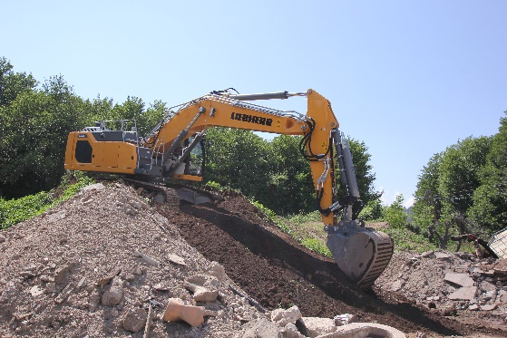

liebherr-crawler-excavator-r-934-g8-1.jpg  
Der R 934 G8 verfügt über eine optimierte Traktionskraft für einfaches Fahren in Hanglagen.

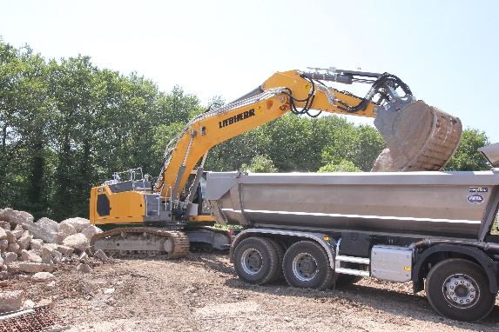

liebherr-crawler-excavator-r-934-g8-2.jpg  
Ausgestattet mit einem Unterschwingschutz ermöglicht der R 934 G8 eine sichere LKW-Beladung.

Ansprechpartner

Alban Villaumé  
Marketing-Manager  
Telefon: +33 89 21 36 09  
E-Mail: alban.villaume@liebherr.com

Herausgegeben von

Liebherr-France SAS  
Colmar, Frankreich  
www.liebherr.com